Доклад заместителя Губернатора Брянской области Г.В. Петушковой
на расширенном совещании с участием глав местных администраций
и руководителей финансовых органов «Об итогах исполнения бюджетов
области за 2015 год и задачах на 2016 год» на тему: «Бюджет 2015:
итоги исполнения, проблемы и задачи на 2016 год»

Уважаемые коллеги!
Сегодня мы подведем итоги истекшего года, определим проблемы, наметим задачи нашей совместной работы на перспективу.
Хочу сразу отметить, что в сфере управления общественными финансами как на региональном уровне, так и на местах 2015 год был для нас сложным. Об этом свидетельствуют итоговые показатели исполнения бюджета.
Слайд 1
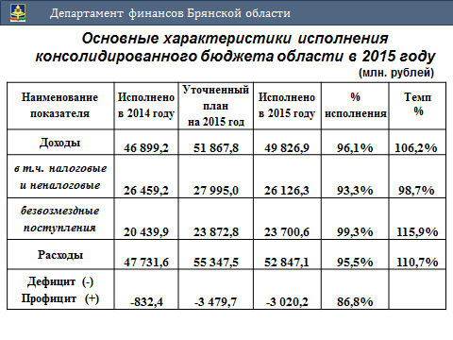
Консолидированный бюджет области за 2015 год исполнен по доходам в объеме 49,8 млрд. рублей, по расходам – 52,9 млрд. рублей. К уровню 2014 года доходы возросли на 6,2 процента, расходы увеличились – на 10,7 процентов. Дефицит составил 3 млрд. рублей.
Слайд 2
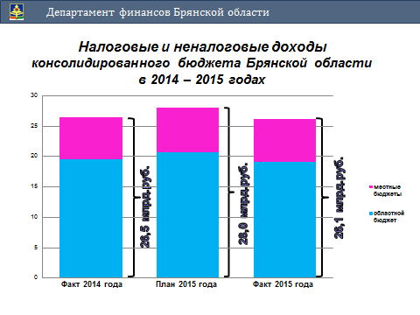
Налоговые и неналоговые доходы консолидированного бюджета в истекшем году исполнены на 93%. При этом областной бюджет исполнен на 92%, а местные бюджеты - на 96%. Основное неисполнение пришлось на областной бюджет: доходы не поступили в части налога на прибыль за счет снижения налоговой базы по ответственным участникам консолидированных групп налогоплательщиков в сумме 1,6 млрд. рублей и НДФЛ - 300 млн. рублей. Возвраты налога на прибыль по заявлениям плательщиков составили 1 млрд. 138 млн. рублей.
В условиях снижения поступлений в консолидированный бюджет перед нами стоит задача развития собственной налогооблагаемой базы. Необходимо продолжить проведение работы по инвентаризации земельных участков, земель сельхозназначения, постановке на учет бесхозных земель, регистрации объектов недвижимости граждан, оптимизации налоговых льгот. Следует проводить мониторинг заработной платы организаций в части доведения ее до среднеотраслевого уровня, своевременной и полной ее выплаты. Поскольку НДФЛ – это наш основной доходный источник, необходимо соблюдать обязательное правило перечисления НДФЛ и взносов во внебюджетные фонды одновременно с выплатой заработной платы.
Слайд 3
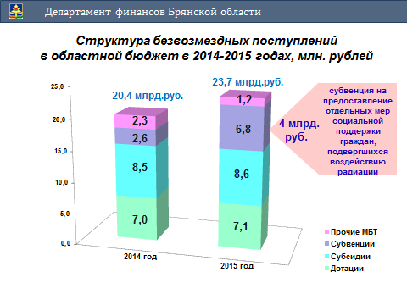
В части безвозмездных поступлений. Общий объем безвозмездных поступлений составил 23,7 млрд.рублей. с превышением к уровню 2014 года на 3,3 млрд.рублей в связи с передачей региону полномочий по социальной поддержке граждан, подвергшихся воздействию радиации. Исполнение по данной субвенции составило 4 млрд. рублей.
Слайд 4
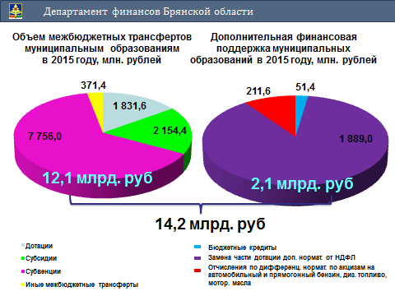
Общий объем финансовой поддержки местных бюджетов составил 27% расходов областного бюджета. В абсолютной величине это 14,2 млрд. рублей. По сравнению с 2014 годом финансовая помощь увеличилась на 472 млн. рублей с учетом замены части дотации дополнительными нормативами отчислений по НДФЛ и передачи отчислений по дифференцированным нормативам акцизов на ГСМ.
Слайд 5
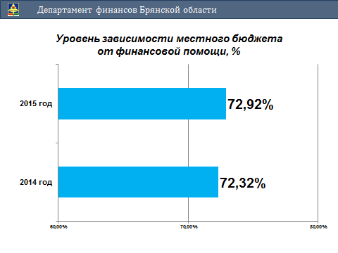
При этом уровень зависимости местных бюджетов от финансовой помощи из областного бюджета составил практически 73%.
Несмотря на увеличение объемов финансовой поддержки местных бюджетов, включая предоставление бюджетных кредитов, по отдельным муниципальным образованиям имеет место рост кредиторской задолженности.
Местными органами власти должны быть приняты меры по сбалансированности и финансовой устойчивости бюджетов. В соответствии со статьями 31 и 33 Бюджетного кодекса расходы должны планироваться ровно в таком объеме, в каком есть ресурсы для их исполнения на соответствующей территории.

Слайд 6
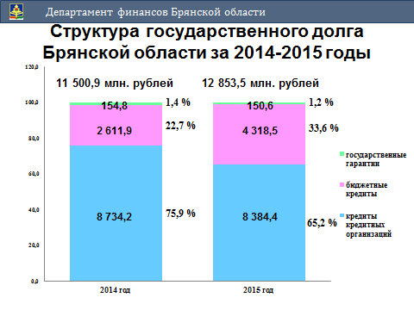
Долговые обязательства. В 2015 году государственный долг Брянской области увеличился на 1,4 млрд. рублей или на 11,8% и сложился в сумме 12,9 млрд. рублей. Это составляет 67,3 процента к объему собственных доходов. В соответствии с соглашением, заключенным Минфином и регионом, при исполнении бюджета в текущем году данный показатель не может превышать 67%.
Перед нами стоит задача стабилизации госдолга, а также его снижение до 62% к 1 января 2018 года и до 53% к 1 января 2019 года. Для достижения этих показателей нам необходимо сократить расходы областного бюджета на 2 млрд. рублей. И это сокращение расходов должны будут обеспечить и муниципальные образования.
Слайд 7
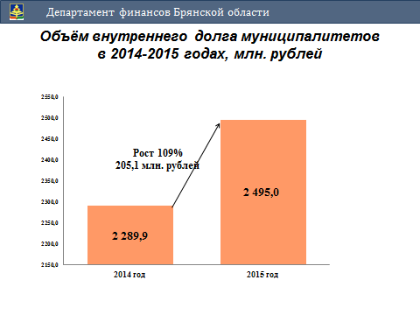
Тревожит тот факт, что уже на протяжении нескольких лет продолжается рост объема муниципального внутреннего долга: к уровню 2014 года он составил 109% или 205 млн. рублей. В целом по муниципальным образованиям по состоянию на 1 января текущего года общий объём муниципального долга сложился в сумме 2,5 млрд. рублей или 48,6% к объёму собственных доходов муниципальных образований.
Слайд 8
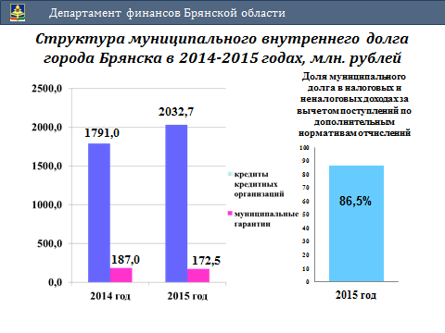
Особенно беспокоит ситуация с объемом долга города Брянска, который на 1 января 2016 года составил 2,2 млрд. рублей, это 86,5% собственных доходов бюджета города.
Расходы по обслуживанию муниципального долга составили 255,4 млн. рублей.
Кроме города Брянска, еще 4 городских округа и 5 муниципальных районов имеют муниципальный долг (г.Клинцы, г.Новозыбков, г.Стародуб, г.Фокино, Брянский р-н, Дятьковский р-н, Климовский р-н, Трубчевский р-н).
Проблема закредитованности отдельных территорий, особенно города Брянска, требует решения в ближайшей перспективе и при формировании бюджетов на 2017 год.
Слайд 9
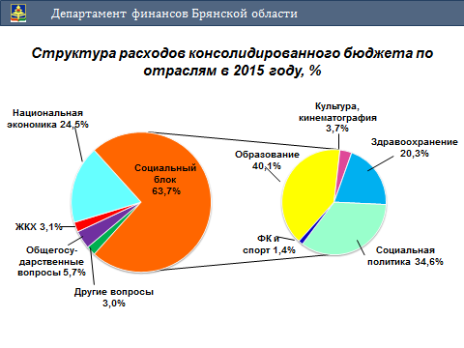
В отчетном году из 52,8 млрд. рублей расходов консолидированного бюджета почти 64% или 33,6 млрд. рублей занимает социальный блок.
Структура расходов следующая: образование – 13,5 млрд. рублей или 40%, здравоохранение – 6,8 млрд. рублей (20%), социальная защита – 11,6 млрд. рублей (34,6%), культура – 1,2 млрд. рублей (3,7%), спорт - 0,5 млрд. рублей (1,4%).
Слайд 10
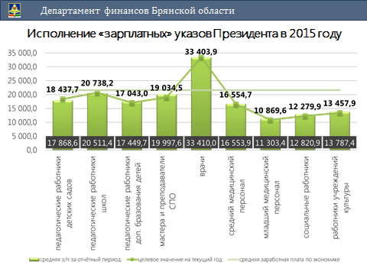
Итоги исполнения указов Президента России в части повышения оплаты труда отдельных категорий работников представлены на слайде. В 2015 году необходимо было сохранить уровень средней заработной платы, достигнутый в 2014 году. Однако, из десяти категорий работников по двум категориям - педработники детских садов и школ - заданный уровень не был достигнут.
По педработникам детских садов средняя заработная плата была снижена на 569 рублей, по педработникам школ - на 227 рублей. Отмечу, что снижение заработной платы недопустимо. Уровень средней заработной платы по данным категориям необходимо восстановить уже в 2016 году.
Слайд 11
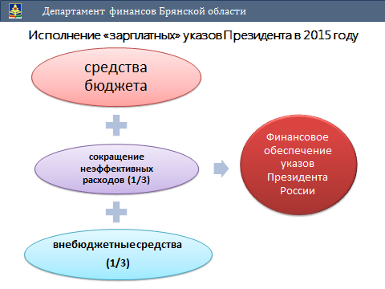
Уважаемые коллеги, хочу в очередной раз вам напомнить, что реализация указов Президента России должна осуществляется не только за счет бюджетных средств. 1/3 должна быть обеспечена за счет сокращения неэффективных расходов и привлечения внебюджетных источников.

Слайд 12
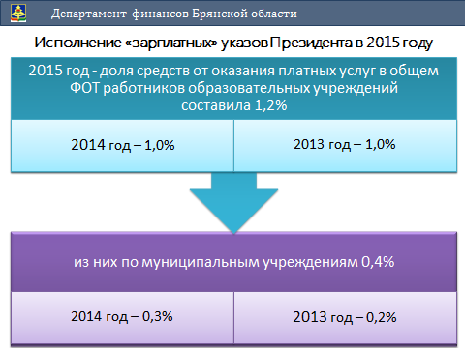
Однако доля платных услуг в общем фонде оплаты труда работников образовательных учреждений составила всего лишь 1,2%, из них муниципальных учреждений - всего 0,4%.

Слайд 13
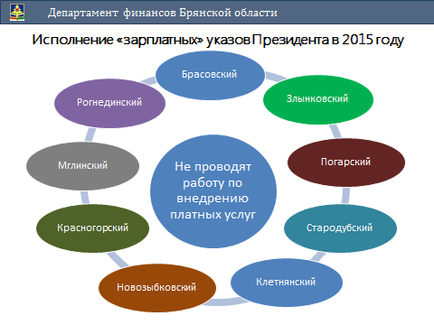
Отдельные муниципальные образования вовсе не проводят работу по оказанию платных услуг в образовательных учреждениях. Это Брасовский Злынковский, Погарский, Стародубский, Клетнянский, Новозыбковский, Красногорский, Мглинский, Рогнединский районы.
Слайд 14
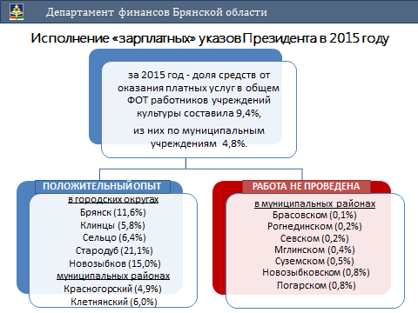
Хорошая работа по развитию платных услуг в учреждениях культуры проведена в городских округах Брянск (11,6%), Клинцы (5,8%), Сельцо (6,4%), Стародуб (21,1%), Новозыбков (15,0%), Красногорском (4,9%) и Клетнянском (6,0%) районах.
Районам с низкой долей платных услуг в фонде оплаты труда необходимо перенять лучшую практику у своих коллег.
Слайд 15
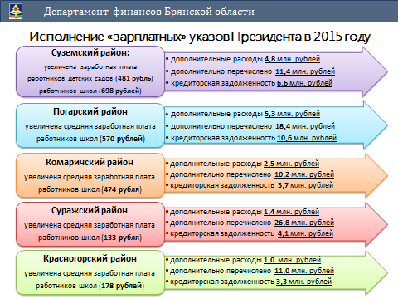
Кроме того, в 2015 году имели место по сути безответственные решения по увеличению заработной платы работников при недостатке лимитов на ее выплату, что привело к образованию и росту просроченной кредиторской задолженности по заработной плате и начислениям.
В отдельных районах, несмотря на имеющуюся просроченную кредиторскую задолженность, в течение 2015 года повышалась заработная плата работникам школ и садов.

Слайд 16
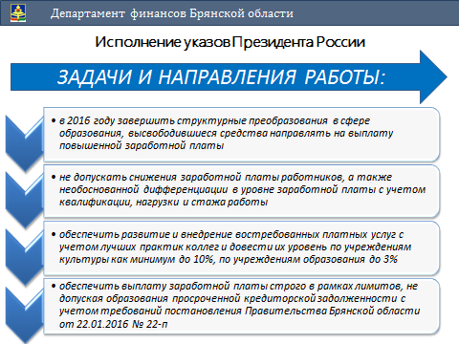
Учитывая сказанное, для безусловного исполнения Указов Президента в части повышения оплаты труда уже в этом году необходимо завершить структурные преобразования в образовании, высвободившиеся средства направлять на выплату повышенной заработной платы; не допускать снижения заработной платы работников, довести уровень платных услуг по учреждениям культуры как минимум до 10%, по учреждениям образования до 3%; обеспечить выплату заработной платы строго в рамках лимитов, не допуская образования просроченной кредиторской задолженности.
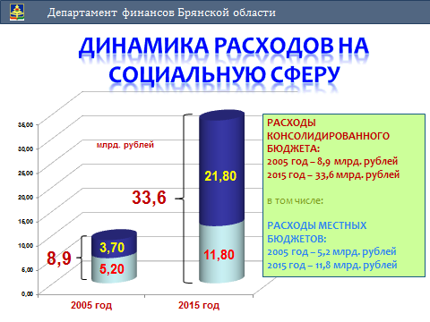
Слайд 17
За 10 лет, начиная с 2005 года, затраты на социальный блок в консолидированном бюджете выросли в 3,8 раза с 8,9 до 33,6 миллиардов рублей, в местных бюджетах – в 2,3 раза (с 5,2 до 11,8 млрд.рублей). И все равно мы постоянно говорим о недостаточности ресурсов, выделяемых по тому или иному социальному направлению. Бюджетных средств никогда не бывает много.
Но серьезной проблемой является то, что нам пока не удалось выстроить такую систему планирования и финансирования расходов, которая способствовала бы их эффективному использованию. Применяемые финансовые механизмы пока еще слабо ориентированы на конкретные результаты. В основном упор делается на устаревшие управленческие технологии, в частности, на формирование бюджетов по затратному принципу. При таком бюджетировании просто содержится то или иное учреждение, независимо от того, какие и сколько услуг оно оказывает.
Слайд 18
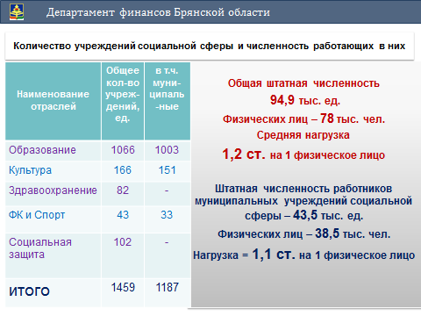
В области 1459 учреждений, оказывающих услуги в социальной сфере, из них 1187 учреждений муниципальные. Средняя нагрузка на 1 работника по области составляет 1,2 ставки, в муниципальных учреждениях – 1,1 ставки на 1 физическое лицо. Хотя в рамках поставленной Президентом задачи по повышению производительности труда эти показатели в соседних регионах составляют 1,4-1,5 ставки.
Слайд 19
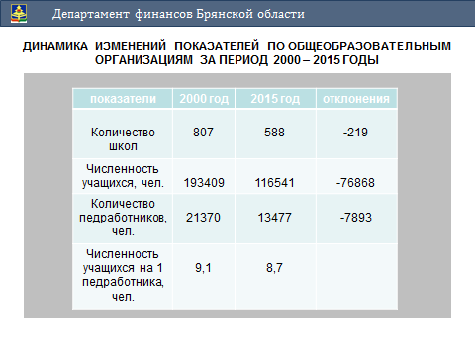
В «Образовании» за 15 лет численность общеобразовательных организаций уменьшилась на 219 организаций, количество учащихся на 76,9 тысяч учеников, а количество педагогических работников всего лишь на 7,9 тысяч единиц, и поэтому соотношение количества учеников на 1 учителя не меняется уже на протяжении многих лет: в течение 15 лет это 9,1 ученика на учителя, сейчас – меньше – 8,7 учеников на учителя. Поэтому и стоимость обучения ученика в наших школах высокая.
Слайд 20
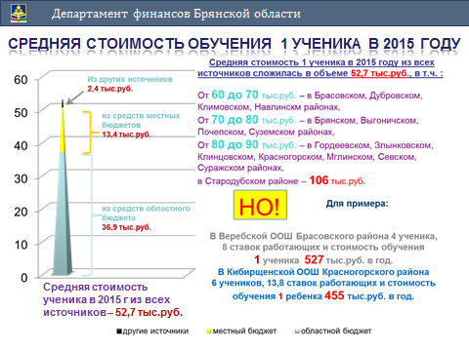
В среднем по всем школам она составила 52,7 тысячи рублей, в том числе из средств местных бюджетов (а это в основном коммунальные расходы) 13,4 тыс. рублей и областного бюджета (это заработная плата работников школ) – 36,9 тыс. рублей.
Показатели средней стоимости обучения одного ученика представлены на слайде. И это цифры только в среднем по муниципальным образованиям, а в разрезе отдельных образовательных организаций стоимость обучения ученика составляет и 200 и 300 тысяч рублей и даже больше.
Приведу только два примера: Веребская общеобразовательная школа Брасовского района, 4 учащихся, более 8 ставок работающих и стоимость обучения 1 ученика в год 527 тыс. рублей (мы тратим ежегодно более 2 миллионов бюджетных средств на обучение 4 учеников, в том числе из средств местного бюджета более 400 тысяч рублей, при этом автобус стоит порядка 1 млн. рублей). И второй пример такого «рачительного» в кавычках использования бюджетных средств – это Кибирщенская общеобразовательная школа Красногорского района, в которой обучается 6 учеников и содержится 13,8 единиц, то есть на одного ученика приходится 2,3 единицы работающих в школе и стоимость обучения одного ученика в год в 2015 году составила 454,8 тыс.рублей, при чем, в части местного бюджета 96,7 тысяч рублей. Этого быть не должно.
Слайд 21
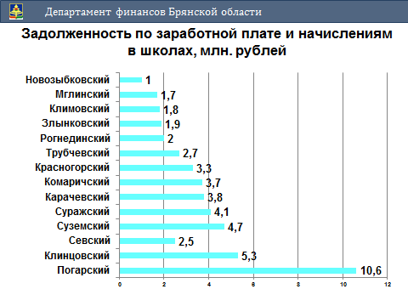
Хотелось бы напомнить, что и без того непростое положение в конце года было омрачено ситуацией невыплаты заработной платы в школах. Наибольший объем задолженности по заработной плате и начислениям сложился в 14 муниципальных районах. Погарский и Клинцовский районы не обеспечили выплату аванса декабря.
В результате руководители четырех финансовых органов (Погарского, Суземского, Климовского и Трубчевского районов) были отстранены от занимаемых должностей. В отношении глав муниципальных образований, их заместителей по социальным вопросам, а также руководителей финансовых органов применены меры дисциплинарного взыскания.
Еще раз обращаю ваше внимание на то, что средства на финансовое обеспечение деятельности образовательных организаций распределяются по единой методике. Поэтому необходимо полностью выполнить утвержденные планы мероприятий по повышению результативности расходов сферы общего и дошкольного образования, завершить работу по реорганизации малокомплектных учреждений на основе анализа перспектив развития населенных пунктов, удаленности образовательных организаций, транспортной доступности. И строго в рамках запланированных объемов субвенций начислять и выплачивать зарплату в школах и детских садах.
Слайд 22
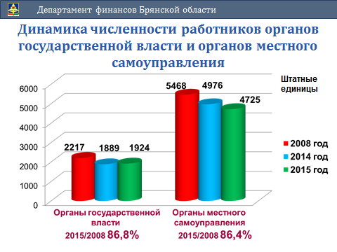
Что касается органов местного самоуправления муниципальных образований, то штатная численность работников в 2015 году сократилась на 5% (это 251 единица) и составила 4725 единиц.
В целях реализации требований Бюджетного кодекса на 2015 год были утверждены нормативы формирования расходов на оплату труда органов местного самоуправления. С 2016 года изменен подход к установлению нормативов на содержание органов местного самоуправления. Но эти установленные нормативы не являются догмой, они будут пересматриваться в рамках единого подхода к формированию оптимальной структуры органов местного самоуправления.
Слайд 23
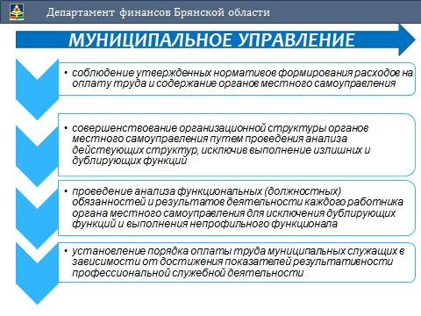
Всем муниципальным образованиям необходимо обеспечить проведение своевременного контроля за соблюдением органами местного самоуправления муниципальных районов (городских округов) утверждённых нормативов.

А теперь о расходах реального сектора экономики.
Слайд 24
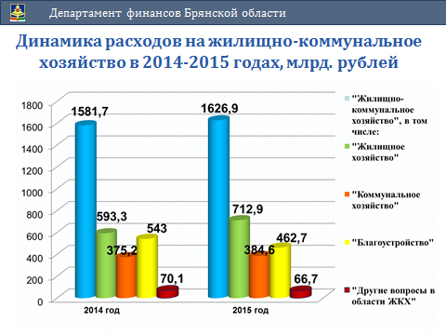
Расходы консолидированного бюджета области на ЖКХ в 2015 году составили 1,6 млрд. рублей, темп роста к уровню 2014 года – 102,9%.
Наша задача в этом году – завершить этап переселения 2015 года и своевременно освоить выделенные на 2016 год средства Фонда содействия реформирования ЖКХ в объеме 228,8 млн. рублей.
Необходимо сократить расходы местных бюджетов по возмещению «разницы в тарифах» организациям ЖКХ, которые в 2015 году составили 40,7 млн. рублей. Следует проанализировать расходы бань, убытки которых в 2015 году составили 38,7 млн. руб., необходимо предпринять меры по их сокращению, в том числе за счет проведения энергосберегающих мероприятий.
Слайд 25
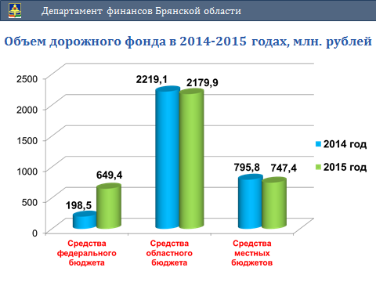
Дорожный фонд в 2015 году составил 3,6 млрд. рублей с ростом к 2014 году на 10%, в том числе средства федерального бюджета – 649,4 млн. рублей; областного бюджета – 2179,9 млн. рублей; местных бюджетов – 747,4 млн. рублей.
На 2016 год объем дорожных фондов Брянской области составляет также 3,6 млрд. рублей.
Основная задача органов местного самоуправления – жесткий контроль за эффективным и целевым расходованием средств дорожных фондов; за качественным выполнением работ, соответствием государственным нормам и стандартам. Формирование и расходование средств дорожных фондов необходимо осуществлять в строгом соответствии с требованиями Бюджетного законодательства.
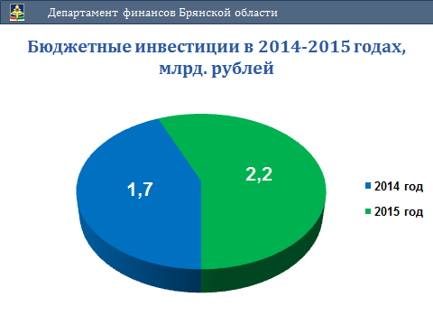
Слайд 26
Расходы консолидированного бюджета Брянской области на инвестиции в объекты капитального строительства в 2015 году составили 2,2 млрд. рублей с ростом к 2014 году на 29%.
В 2016 году региональная адресная инвестиционная программа сформирована с учетом необходимости оплаты сложившейся кредиторской задолженности. Общий объем кредиторской задолженности по объектам капитальных вложений на 01 января 2016 года составил 750 млн. рублей, в том числе по объектам муниципальной собственности 448,6 млн. рублей. Наибольшая задолженность сложилась в г. Брянске – 124,7 млн. рублей; Брянском районе –15,8 млн. рублей; Трубчевском районе – 14,8 млн. рублей; Севском районе – 34,4 млн. рублей.
Неоднократно говорилось о недопущении заключения муниципальных контрактов сверх утвержденных лимитов. Принимать решения о строительстве новых объектов следует при наличии средств на содержание построенных зданий и сооружений в будущих периодах. Участвовать в реализации федеральных и региональных программ только при наличии средств местных бюджетов на софинансирование.
Начиная с 2016 года, применяется новый механизм перечисления межбюджетных трансфертов из областного бюджета в местные под фактические расходы получателей средств на дату совершения платежа – бюджетный аккредитив.
Соответствующая норма внесена в закон об областном бюджете, утвержден Перечень межбюджетных трансфертов, перечисляемых по новому механизму: это 9 субвенций на общую сумму 7,3 млрд. рублей.
Внедрение данного механизма сокращает период поступления целевых средств в бюджеты муниципальных образований, поскольку расходы можно производить сразу после доведения финансирования, а также исключает неиспользованные остатки межбюджетных трансфертов на конец финансового года в бюджетах муниципальных образований и на счетах местных главных распорядителей бюджетных средств.
Будет продолжена работа по согласованию корректировок местных бюджетов. При наличии кредиторской задолженности изменения в части не первоочередных расходов, будут отклоняться.
С этого года мы проводим аналитические мероприятия по оценке бюджетного процесса на местах, эффективности использования, исполнения доходов и расходов местного бюджета, качества управления муниципальным долгом. Первым мы проанализировали Погарский район и планируем охватить все территории.
Анализ показателей муниципальных образований, наличие недостатка у одних и достаточности средств у других, находящихся в сопоставимых условиях, свидетельствует об упущениях в работе органов местного самоуправления и нежелании жить по средствам. В случае, если Вы не принимаете решение об оптимизации расходов, недостающие средства должны изыскиваться из местных бюджетов. Поскольку в соответствии с поручением Губернатора Брянской области дотации и субвенции на школы и сады финансируются в соответствии с кассовым планом в объеме не более 1/12 годовых лимитов.
В этом году, как и в прошлом, у нас предусмотрены бюджетные кредиты в объеме 100 млн. рублей на покрытие кассового разрыва, подход при кредитовании осуществляется аналогично Минфину России и банкам: на условиях срочности, возвратности, возмездности и строгом соблюдении платежной дисциплины.
Слайд 27
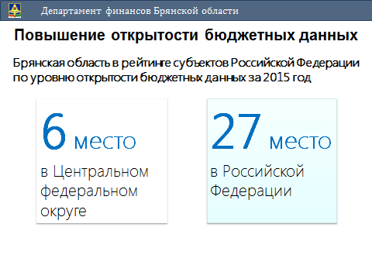
Остается актуальным вопрос открытости бюджетных данных. По итогам 2015 года по уровню открытости бюджетных данных Брянская область заняла 27 место среди субъектов Российской Федерации и 6 место в ЦФО. Начиная с 2016 года Департаментом финансов области также будет проводиться мониторинг и составление рейтинга муниципальных образований Брянской области по уровню открытости бюджетных данных.
В истекшем году была успешно проведена большая работа по формированию базы системы «Электронный бюджет». Благодаря совместным усилиям финансовых органов и органов федерального казначейства в установленные Минфином сроки были сформированы реестры участников бюджетного процесса, ведомственные перечни государственных (муниципальных) услуг и работ.
Работа по актуализации информации в системе «Электронный бюджет» должна быть продолжена в текущем году.
В заключение своего выступления считаю необходимым поставить задачи, которые нам с Вами, уважаемые главы местных администраций, руководители финансовых органов, предстоит решать уже сейчас по окончании итогового совещания.
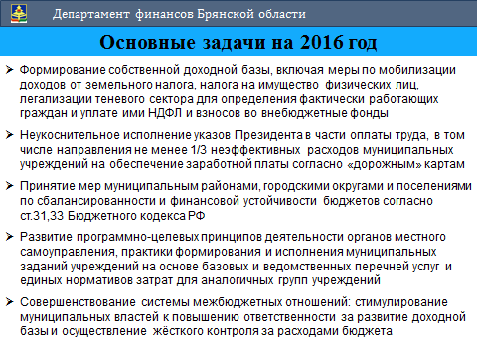
Слайд 28
Первое. Муниципальным образованиям необходимо работать над формированием собственной доходной базы, включая меры по мобилизации доходов от земельного налога, налога на имущество физических лиц, легализации теневого сектора для определения фактически работающих граждан и уплате ими НДФЛ и взносов во внебюджетные фонды.
Второе. Неукоснительное исполнение указов Президента в части оплаты труда, в том числе направления не менее 1/3 неэффективных расходов муниципальных учреждений на обеспечение заработной платы согласно «дорожным» картам. Хотим мы того или нет, нам необходимо проводить оптимизационные мероприятия по расходам социальной сферы, выстраивать работу учреждений социального сектора.
Третье. На местах должны быть приняты меры по сбалансированности и финансовой устойчивости бюджетов.
Четвертое. Развитие программно-целевых принципов деятельности органов местного самоуправления, практики формирования и исполнения муниципальных заданий учреждений на основе базовых и ведомственных перечней услуг, единых нормативов затрат для аналогичных групп учреждений. Получателями межбюджетных субсидий на уровне городских округов и муниципальных районов должны быть обеспечены принятые обязательства и достижение тех целевых показателей, на которые выделяются субсидии.
Пятое. Необходимо проводить работу по стимулированию муниципальных властей к повышению ответственности за развитие доходной базы и осуществление жёсткого контроля за расходами бюджета. И здесь мы будем работать по совершенствованию действующей системы межбюджетных отношений.

Финансовая система области является единым целым. И все рекомендации департамента финансов как центра бюджетно-финансовой политики региона, направляемые муниципальным образованиям, обязательны к исполнению.

В заключение хотела бы поблагодарить наших коллег - областную Думу, Управление Федерального казначейства, Управление Федеральной налоговой службы, Контрольно-счетную палату, а также коллектив Департамента финансов и финансовые органы муниципальных образований за работу, которую мы делаем по укреплению общественных финансов, за высокий профессионализм сотрудников. Мы вместе справимся с поставленными задачами.

Спасибо за внимание!

